南京晓庄学院江苏省大学生创新训练计划项目报销指南

一、“大创项目”介绍
“大创项目”是指大学生创新创业训练计划，包括创新训练项目、创业训练项目和创业实践项目三类，分为国家级、省级、和校级三个级别。
创新训练项目是本科生个人或团队，在导师指导下，自主完成创新性研究项目设计、研究报告撰写、成果（学术）交流等工作。
目前我校江苏省大学生创新训练计划项目申报等工作由教务处和各二级学院具体负责组织实施。

二、报销流程
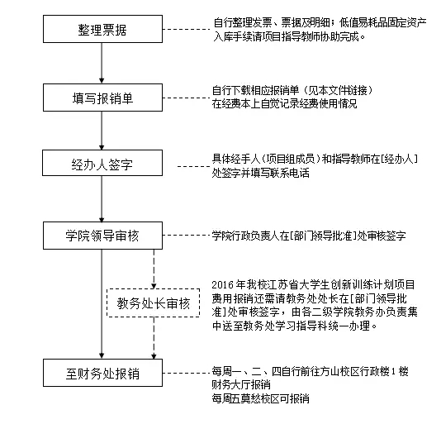

三、经费的使用和报销
1、填写报销
因项目需要购置物品报销填写《南京晓庄学院费用报销单》；因项目需要出差报销差旅费（城市交通费、住宿费、伙食补助费、会务费等）填写《南京晓庄学院差旅费报销单》。经费严格按照《南京晓庄学院教学质量与教学改革工程项目管理与经费使用办法》（修订）（南晓院〔2016〕75号）使用：
（1） 业务费（图书资料费、设备购置费、差旅费、会议费、资源建设费、成果费、师资队伍建设费、国际合作与交流费）支出不得低于项目经费的70%；
（2） 劳务费（项目实施过程中支付给相关人员的劳动报酬）不得超过项目经费的10%；
（3） 专家咨询费（指为开展项目研究过程中支付给临时聘请的咨询专家的费用）不得超过项目经费的10%；
（4） 其他费用（指项目实施过程中发生的，以上费用项目之外的电话通讯费、招待费、汽油费、出租车费、过路过桥停车费、包车费等。）等不得超过项目经费的10%。

具体请查阅《南京晓庄学院教学质量与教学改革工程项目管理与经费使用办法》（修订）（南晓院〔2016〕75号），可在南京晓庄学院教务网站上常用下载栏下载相关文件
链接：http://jwc.njxzc.edu.cn/c7/47/c1981a51015/page.htm
2、费用报销
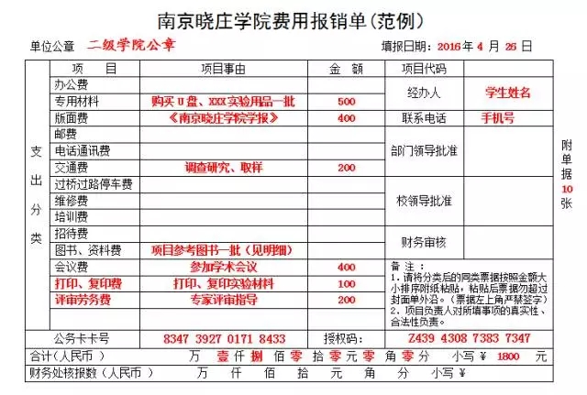
注意事项：
（1）范例中红色字体内容根据具体情况填写；
（2）[经办人]处由具体经办人和项目指导教师同时签名；
（3）[部门领导批准]处由二级学院行政负责人审核签字；
（4）[单位公章]处在二级学院行政负责人审核后加盖公章；
（5）2016年及以前我校江苏省大学生创新训练计划项目费用报销还需请教务处处长在[部门领导批准]处审核签字，由各二级学院教务办负责集中送至教务处学习指导科统一办理。
3、差旅报销
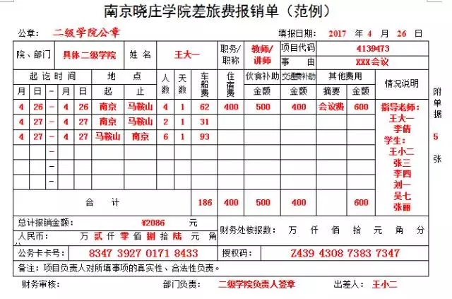
注意事项：
（1）范例中红色字体内容视具体情况填写；
（2）[出差人]处由具体出差人全部签字；
（3）[部门负责]处由二级学院行政负责人审核签字；
（4）[公章]处在二级学院行政负责人审核后加盖公章；
（5）2016年我校江苏省大学生创新训练计划项目费用报销还需请教务处处长在[部门负责]处审核签字，由各二级学院教务办负责集中送至教务处学习指导科统一办理。
4、发票相关事项
（1）发票或票据经手人需签名；
（2）发票或票据须做到要素齐全，字迹清晰、工整，内容必须具备：客户名称：“南京晓庄学院”，开出发票的日期及开票人签名，发票专用章或财务专用章或收费专用章；
（3）电子产品、图书等需入固定资产，单票据支付金额超过1000元（含1000元），须到财务处办理转账业务或刷公务卡，不予核报现金；
（4）办公用品、食品等需附清单，报销需带南京本地工行卡；
（5）打车、公交充值写明细，劳务要打卡；
（6）逐笔写明交费事项或所购物品名称、数量、单价和大、小写金额，金额的大小写必须相符；
（7）除发票或收据本身具有复写功能外，一式多联的发票或收据必须用双面复写纸一次套写完成；
（8）学生因项目需要外出只能报销来回的火车硬座或高铁/动车二等座、汽车票据；学生外出的住宿费用，需经二级学院领导批准，参照南京市级机关差旅费标准减半凭据报销，市内交通费、伙食补助费减半包干。
具体请查阅《南京晓庄学院报销规定》（南晓院〔2016〕号）和《南京晓庄学院差旅费管理办法》

相关经费报销的具体操作请咨询指导教师或学院，可在南京晓庄学院教务网站上常用下载栏下载相关文件
链接：http://jwc.njxzc.edu.cn/c7/47/c1981a51015/page.htm

